令和３年度学校保健統計調査の結果概要

１ 調査の概要
（１）調査目的： 学校における幼児、児童及び生徒の発育及び健康の状態を明らかにすること。
（２）調査対象： 満5歳から17歳までの幼児、児童及び生徒の一部（抽出調査）。
（３）調査事項： 児童等の発育状態及び健康状態。
（４）新型コロナウイルス感染症の影響に伴う対応：
令和３年度については、令和２年度に引き続き、新型コロナウイルス感染症の影響により、例年４月１日から６月30 日に実施される健康診断について当該年度末までに実施することとなったため、学校保健統計調査においても調査期間を年度末まで延長した。
このため、本集計結果は、成長の著しい時期において測定時期を異にしたデータを集計したものとなっており、過去の数値と単純比較することはできない。

２ 調査対象

３ 調査結果の概要
Ⅰ 発育状態
（１）身長（表1、図1）
・ 男子は、9歳、11歳、15歳及び17歳で前年度より増加、女子は、5歳、10歳、14歳、15歳及び17歳で前年度より増加。
・ 全国平均と比較すると、男子は11歳を除く年齢層で下回り、女子は5歳を除く年齢層で下回る。
・ 令和３年度の身長を父母世代（30年前の平成３年度の数値。以下同じ。）と比較すると、最も差がある年齢は、男女ともに12歳であり、男子は2.4㎝、女子は1.2㎝高い。
（２）体重（表2、図2）
・ 男子は、5歳、12歳、15歳及び17歳で前年度より増加、女子は、5歳、12歳及び14～17歳で前年度より増加。
・ 全国平均と比較すると、男子は5～10歳、12歳及び14歳で下回り、女子は6～11歳及び16歳で下回る。
・ 令和３年度の体重を父母世代と比較すると、最も差がある年齢は、男子では11歳で2.4㎏重く、女子では12歳で1.4㎏重い。
※なお、令和３年度の数値についても、いずれの項目も調査時期の影響が含まれるため、令和２年度に引き続き令和元年度まで及び令和２年度の数値と単純な比較はできない。

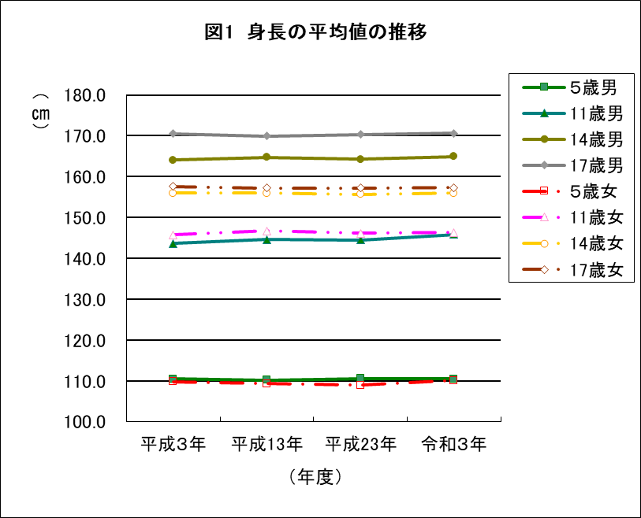

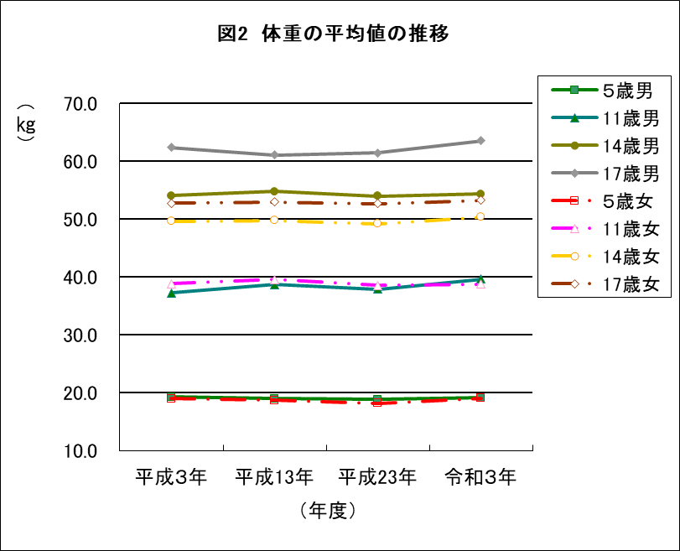

（３）肥満傾向児の出現率（表3、図3）
・ 男子は17歳が14.12％、女子は12歳が11.30％で最も高い。
・ 全国平均と比較すると、男子は5歳、11～15歳及び17歳で高く、女子は6歳、9歳、10歳及び12～17歳で高い。
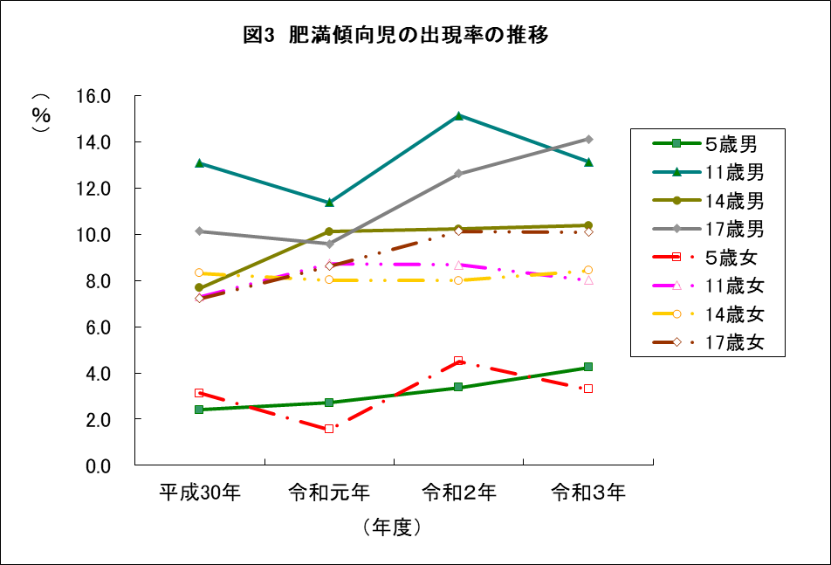
Ⅱ 健康状態（表4）
（１）裸眼視力（1.0未満の者）
・高等学校は前年度より減少したが、小学校及び中学校は前年度より増加。
・全国平均との比較では、高等学校は低いが、小学校及び中学校は高い。
（２）鼻・副鼻腔疾患（蓄のう症、アレルギー性鼻炎等）
・小学校は前年度より減少したが、幼稚園、中学校及び高等学校は前年度より増加。
・全国平均との比較では、幼稚園、小学校及び中学校は低いが、高等学校は高い。
（３）むし歯
・小学校、中学校及び高等学校は前年度より減少した。
・全国平均との比較では、中学校及び高等学校は低いが、小学校は高い。
（４）アトピー性皮膚炎
・中学校で前年度より減少したが、幼稚園、小学校及び高等学校は前年度より増加。
・全国平均との比較では、小学校及び中学校は低いが、幼稚園及び高等学校は高い。
（５）ぜん息
・小学校、中学校及び高等学校は前年度より減少したが、幼稚園は前年度より増加。
・全国平均との比較では、小学校及び中学校は低いが、幼稚園及び高等学校は高い。
※なお、令和３年度の数値についても、いずれの項目も調査時期の影響が含まれるため、令和２年度に引き続き令和元年度まで及び令和２年度の数値と単純な比較はできない。

